Examen : « Eléments de microéconomie »
Enseignants : David Bounie - Thomas Houy
Durée de l’épreuve : 1h30

Questions de compréhension du cours (20 / 20)

Concernant le comportement du consommateur (3 pts):

- Soit un consommateur ayant une préférence pour les mélanges. Attribuez à cet agent une fonction d’utilité. Quelle sera l’utilité de ce consommateur s’il achète un panier de biens composé de 8 unités de bien 1 et de 1 unité de bien 2. Calculez le TMS du consommateur en ce point. Interprétez la valeur de ce TMS en terme économique. Dans votre interprétation, introduisez le concept d’utilité marginale.

Corrigé :

U(X₁, X₂) = X₁ . X₂

U(8, 1) = 8

U’_{X1}(X₁,X₂) = X₂ => U’_{X1}(8,1) = 1

U’_{X2}(X₁,X₂) = X₁ => U’_{X2}(8,1) = 8

TMS = - (U’_{X1} / U’_{X2} ) => TMS (8,1) = -1/8

Le TMS (Taux Marginal de Substitution) correspond à la quantité de biens 2 que le consommateur est prêt à céder pour acquérir une unité supplémentaire de biens 1 et obtenir ainsi le même niveau d’utilité.

Dans notre cas, au point (8,1), le consommateur dispose de beaucoup d’unités de biens 1 et de peu d’unité de biens 2. Par conséquent, le consommateur valorise beaucoup plus le bien 2 que le bien 1. L’utilité perçue par le consommateur d’une unité supplémentaire de biens 2 (=utilité marginale du bien 2) est beaucoup plus forte que l’utilité perçue par le consommateur d’une unité supplémentaire de bien 1 (=utilité marginal du bien 1). Le consommateur sera donc prêt à céder une quantité très faible (1/8) de bien 2 pour acquérir une unité supplémentaire de bien 1. Le TMS est donc faible.

Le raisonnement que nous venons d’exposer vaut parce que la fonction d’utilité que nous avons posé révèle une préférence pour les mélanges de la part du consommateur.

Représentation graphique de la situation :

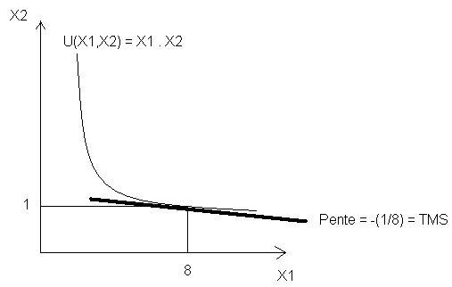

- Un consommateur procède au classement suivant entre 6 paniers de deux biens X et Y : il préfère strictement le panier (8 ; 48) au panier (15 ; 15). Il est indifférent entre (15 ; 10) et (3 ; 12). Il préfère strictement le panier (15 ; 15) au panier (10 ; 45). Il préfère strictement le panier (10 ; 45) au panier (9 ; 48). Peut-on considérer que le classement de ce consommateur est rationnel ? Argumentez votre réponse.

Corrigé :

(8 ; 48) > (15 ; 15) > (10 ; 45) > (9 ; 48) => (8 ; 48) > (9 ; 48) => L’agent préfère un panier qui contient moins d’unité de biens 1 (8<9) et autant de biens de biens 2 (48). Si nous considérons qu’il n’existe pas d’effet de satiété pour le bien 1, l’agent apparaît alors irrationnel.

- Commentez la forme des courbes d’indifférence du consommateur sur le graphique ci-dessous :

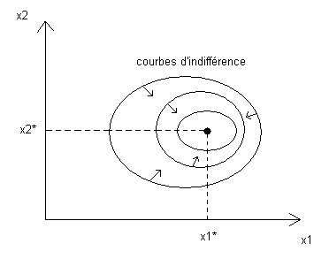

Corrigé :

Au regard des courbes d’indifférences du consommateur, nous pouvons dire que le consommateur exprime un niveau de satiété pour le bien 1 (au point x1*) et un niveau de satiété pour le bien 2 (au point x2*). En effet, les courbes d’indifférences convergent vers le panier (x1*, x2*). Ce panier de bien est celui qui lui apporte le plus d’utilité. Disposer de plus de quantité de bien 1 que x1* et de plus que quantité de biens de biens 2 que x2* crée une désutilité pour le consommateur.

Exercice sur le consommateur (5 pts):

Soit un consommateur dont on représente la relation de préférence par la fonction d’utilité suivante : U(x, y) = 2x + 4y. Le revenu du consommateur est égal à 10.

1) Déterminer l’équation des courbes d’indifférence associées aux niveaux d’utilité U1 = 12 et U2 = 24. Tracer ces courbes d’indifférence et commenter.

2) Calculer les utilités marginales et le TMS du bien Y au bien X, puis commenter.

3) Ecrire l’équation de la droite de budget en notant px et py les prix respectifs des biens X et Y. Déterminer sa pente. Sachant que px = py = 2, tracer la droite de budget.

4) Déterminer graphiquement le panier de biens qui maximise l’utilité du consommateur.

5) Comment les prix doivent-ils être modifiés pour qu’à l’équilibre le consommateur ne consomme plus que du bien X ?
Corrigé :

1) U(x, y) = 2x + 4y

U1 = 12 => 2x + 4y = 12 => y = (12-2x) / 4 => y = 3- ½ x

U2 = 24 => 2x + 4y = 24 => y = (24-2x) / 4 => y = 6- ½ x

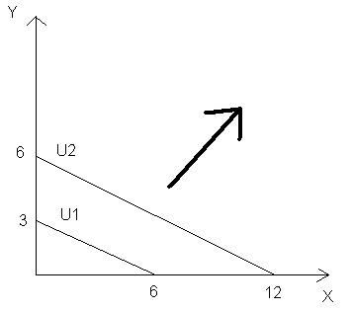

La fonction de préférences ne traduit aucune préférence pour les mélanges du consommateur (utilité marginale du bien 1 (resp. du bien 2) indépendante du niveau de bien 2 (resp. du niveau de bien 1) dont dispose l’agent). Les courbes d’indifférence du consommateur ne sont donc pas concaves.

2) U’x = 2 et U’y = 4 => TMS = -1/2

Les utilités marginales sont constantes. Le TMS est identique en tout point (x,y). Autrement dit, l’utilité d’une unité supplémentaire de bien 1 et de bien 2 est la même pour le consommateur quelque soit la quantité de bien 1 et 2 dont il dispose déjà. Par conséquent, il sera toujours prêt à céder la même quantité de biens 2 (1/2) pour acquérir une unité de bien 1 (et rester sur la même courbe d’indifférence).

3) Equation de la droite de budget :

10 = x . px .+ y. py => y = (10 – x . px) / py.

La pente de la droite de budget est donc : -(px/py)

px = py = 2 => pente de la droite de budget = -1

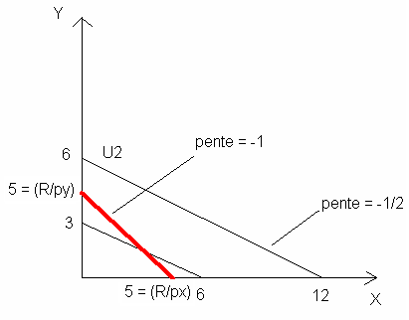

4) Le panier optimal pour le consommateur est le panier (x*, y*) = (0,5) => U(0,5) = 20

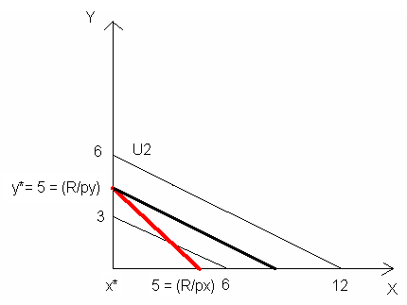

5) Pour que le consommateur ne consomme plus que du bien x, il faut que la pente de la droite de budget soit telle que -1/2<pente<0 ⬄ -1/2< -(px/py) <0

Exemple. Si py = 10 et px =1 => pente de la droite de budget = -1/10 => le consommateur ne consomme plus que du bien X :

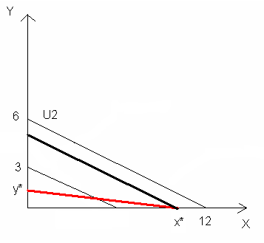

Concernant le concept d’élasticité (3 pts):

- Quel est l’impact de l’élasticité prix directe de la demande d’un bien X sur les recettes du producteur de bien X ? Distinguez les cas où l’élasticité prix directe est inférieure, supérieure et égale à -1.

Corrigé :

Considérons un producteur sur un marché en CPP (= le producteur est price taker)



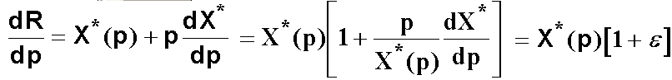





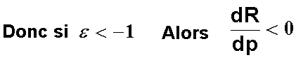

- Quel est l’impact de l’élasticité prix directe de la demande d’un bien X sur la recette marginale du producteur de bien X ? Distinguez les cas où l’élasticité prix directe est inférieure, supérieure et égale à -1

Corrigé :



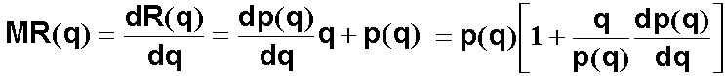

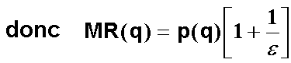

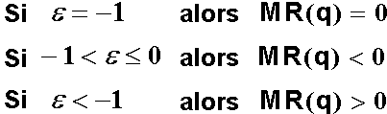

- Soit une courbe de demande globale donnée par l’équation : P = 100 – Q ^{½}. Calculer l’élasticité prix directe de la demande quand le prix est égal à 60.

Corrigé :

P = 100 – Q ^{½}. => Q = (100 – P)²

dQ/dP = -200 + 2P

P= 60 => Q = 1600

ep = (-200 + 2 x 60 ) . (60/1600)

ep = -3

(loi de la demande vérifiée)

Concernant la nature des biens en économie (2 pts):

- Qu’est ce qu’un bien inférieur ?

Corrigé :

Un bien inférieur est un bien pour lequel l’élasticité revenu est négative. Autrement dit, il s’agit d’un bien pour lequel la demande baisse (relativement) lorsque le revenu du consommateur augmente (ex : la margarine).

- Deux biens substituables peuvent-ils être des biens normaux ?

Corrigé :

Pour qualifier des biens de substituables, nous étudions l’élasticité prix croisée de ces deux biens. Pour qualifier des biens de normaux, nous regardons l’élasticité revenu de ces biens. Rien n’empêche des biens dont l’élasticité prix croisée est positive d’avoir une élasticité revenu positive. La réponse à la question est donc oui

Concernant l’efficacité d’un marché (2 pts) :

- La concurrence est-elle Pareto optimale ? Justifiez.

Corrigé :

La concurrence est Pareto optimale. Il n’existe pas d’échange mutuellement avantageux. (cf cours pour justification)

- Le monopole ordinaire est-il Pareto optimal ? Justifiez.

Corrigé :

Le monopole ordinaire n’est pas Pareto optimal. Il existe des échange qui peuvent être mutuellement avantageux (cf cours pour justification).

Exercice sur le producteur en concurrence (5 pts) :

Soit la fonction de production d’un producteur : $q=\sqrt{x_{1}}+\sqrt{x_{2}}$. Soit p, le prix de l’output, w1 et w2, les prix des inputs.

- Calculez le produit marginal des facteurs de production 1 et 2. Interprétez économiquement la valeur de ces produits marginaux.

- Existe-t-il des rendements d’échelle croissants, décroissants ou constants pour la firme?

- Définissez les fonctions de demande d’input de la firme : $\begin{aligned}x_{1}^{d}=x_{1}^{d}(p,w1,w2) \\ x_{2}^{d}=x_{2}^{d}(p,w1,w2)\end{aligned}$

Corrigé :

1) fonction de production :

f(x1,x2) = $\sqrt{x_{1}}+\sqrt{x_{2}}$
Produit marginal du facteur de production 1 : f’_{x1} = $\frac{1}{2\sqrt{x_{1}}}$

Produit marginal du facteur de production 2 : f’_{x2} = $\frac{1}{2\sqrt{x_{2}}}$

Le produit marginal du facteur de production 1 (resp. 2) est indépendant de la quantité de facteur de production 2 (reps. 1). Autrement dit, il n’existe pas de complémentarité entre les deux inputs.

2)

f(k.x1, k.x2) = $\sqrt{{\text{kx}}_{1}}+\sqrt{{\text{kx}}_{2}}$= $\sqrt{k}\text{.}(\sqrt{x_{1}}+\sqrt{x_{2}})$< $k\text{.}(\sqrt{x_{1}}+\sqrt{x_{2}})$

- rendements d’échelle décroissants

3) Le producteur égalise le produit marginal des facteurs de production et leur prix relatif :

f’_{x2} = $\frac{1}{2\sqrt{x_{2}}}$= $\frac{w_{2}}{p}$

=> x₂* = ${\left(\frac{p}{2w_{2}}\right)}^{2}$

f’_{x1} = $\frac{1}{2\sqrt{x_{1}}}$ = $\frac{w_{1}}{p}$

=> x₁* = ${\left(\frac{p}{2w_{1}}\right)}^{2}$

